Reibekuchen Auflauf/Gratin
mit Salat auch als Hauptgang sonst als Beilage

Zutaten:
500 g. Reibekuchenteig
2 St. Eier
1 kl. Zwiebel in Streifen
2 EL. gehackte glatte Petersilie
etwas Butter für die Backform
Salz, Pfeffer, Muskatnuss zum Abschmecken
Reibekäse zum Überbacken

Zubereitung:
Die Zutaten ohne den Reibekäse in einer Schüssel vermengen und in die gebutterten Backform füllen und bei 180 Celsius 45 Min. backen. Reibekäse über den Gratin streuen und weitere 15 Min. backen, ggf. etwas gratinieren.

Kommentare und Infos:
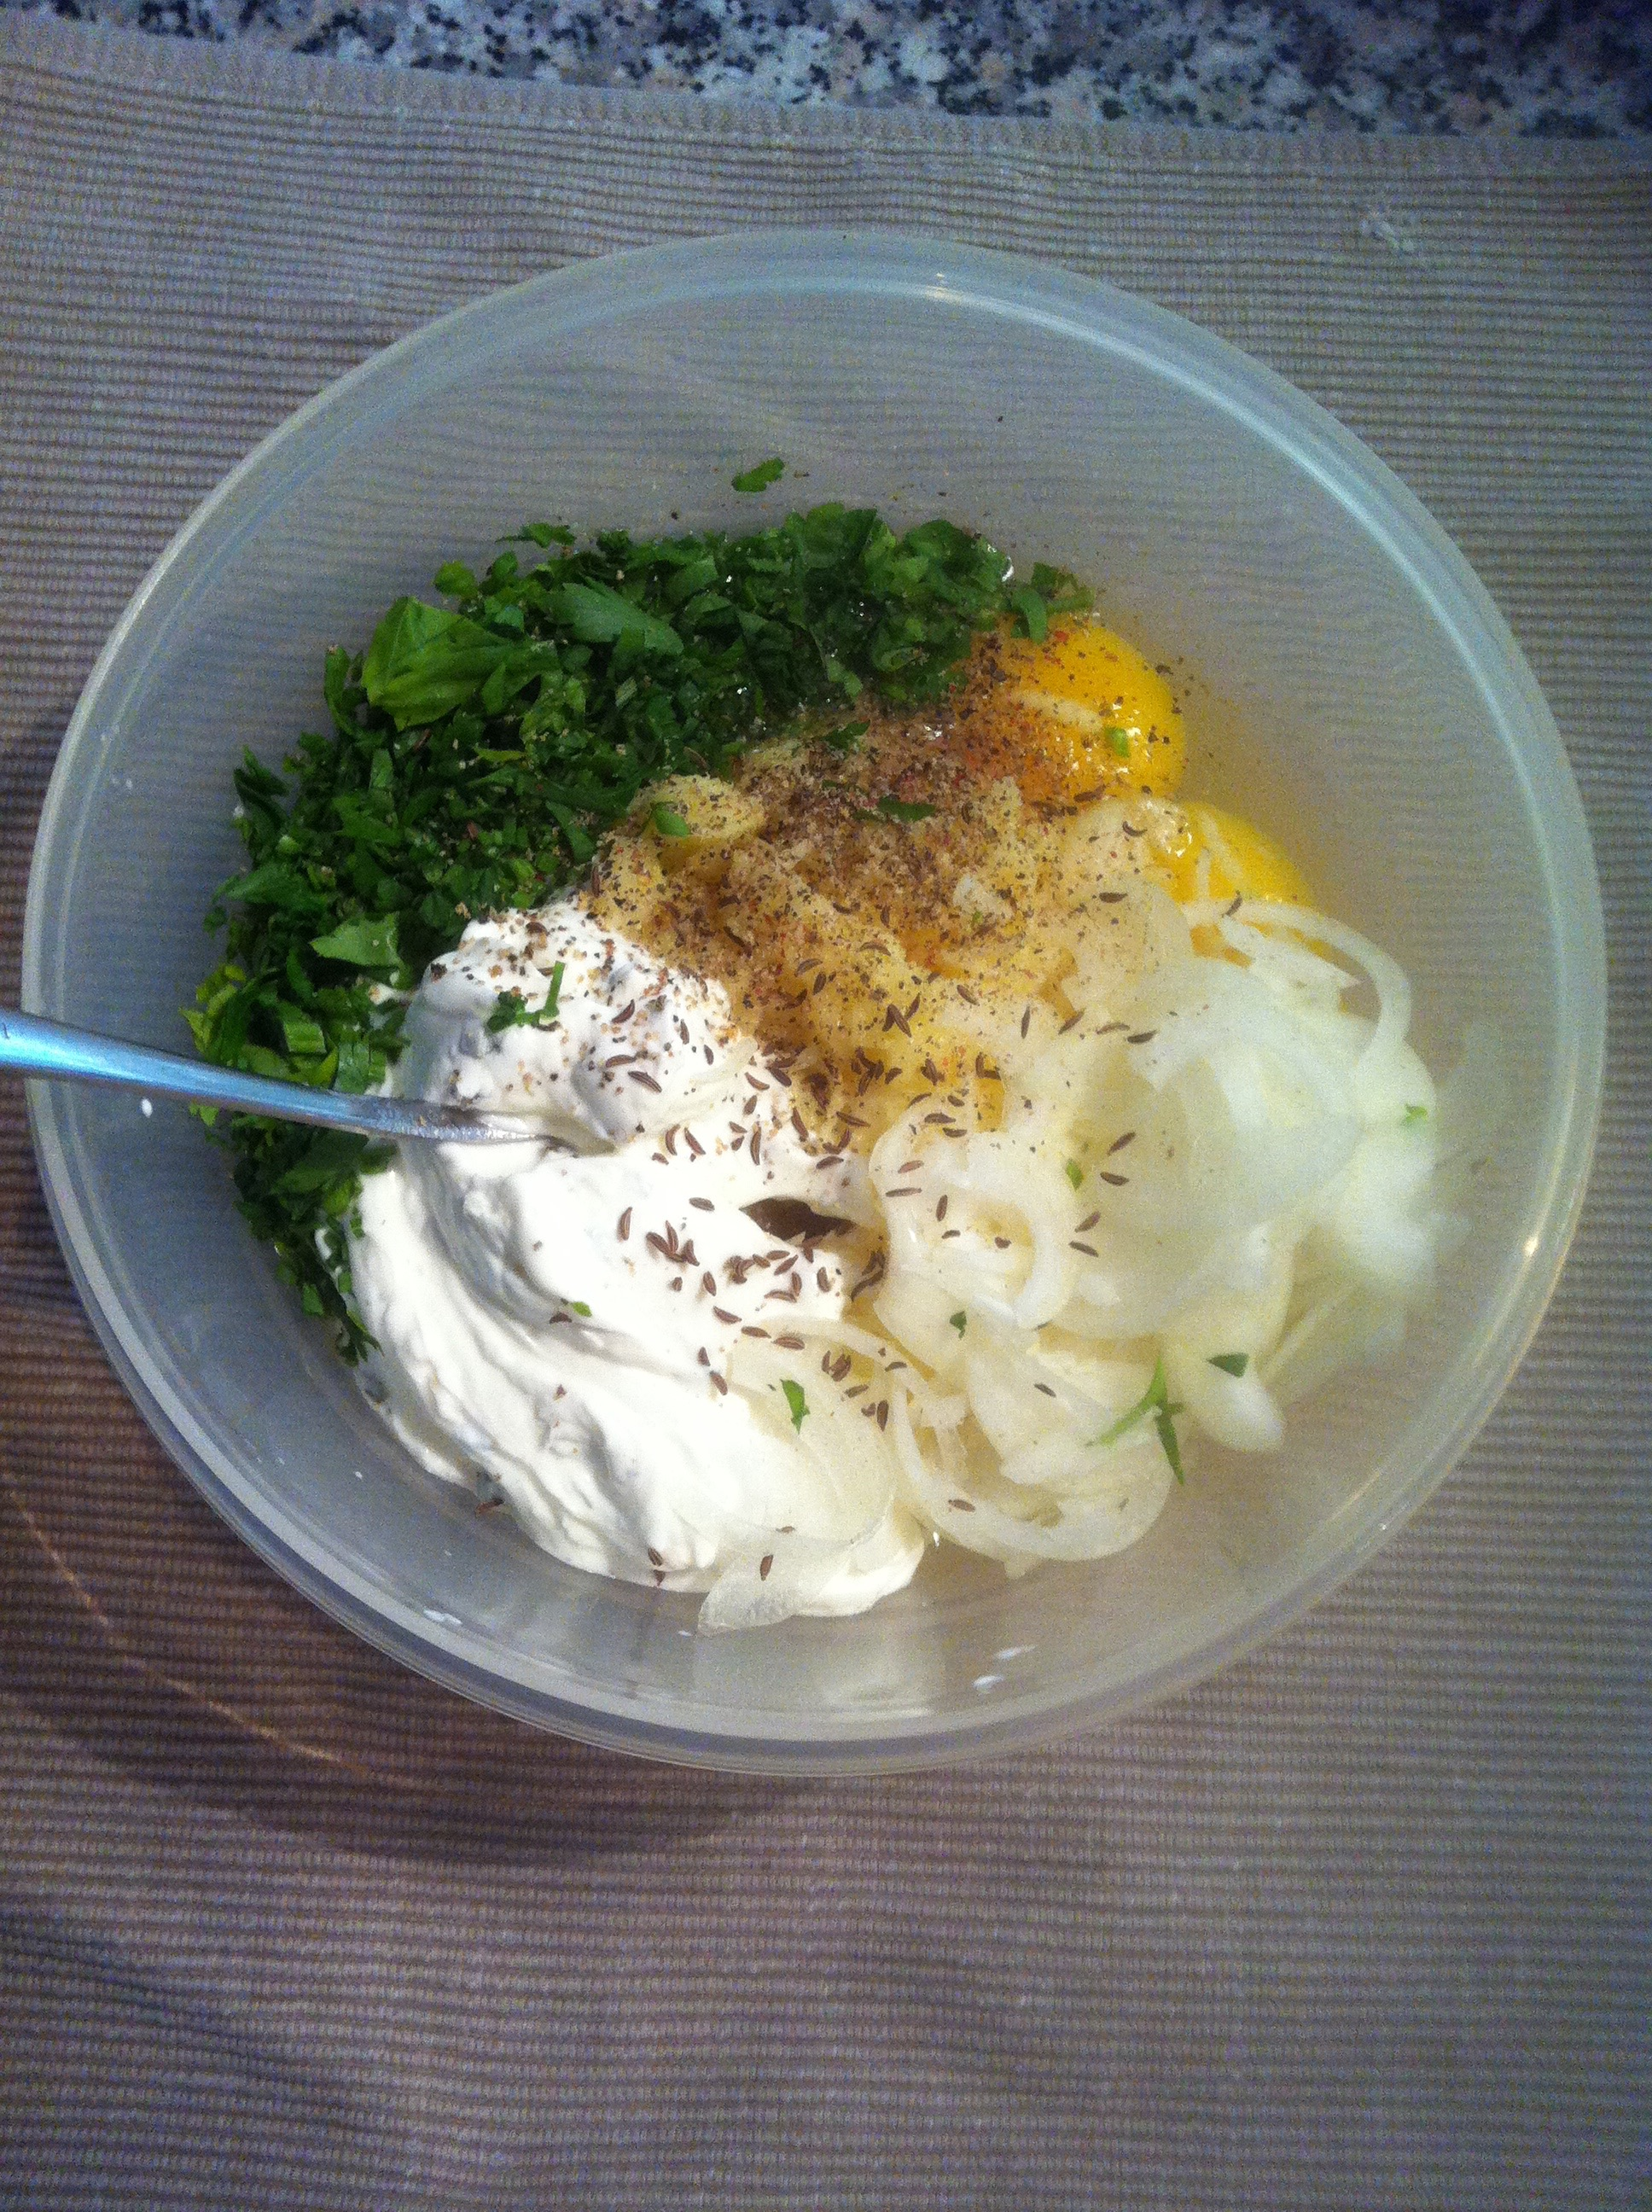 
… mit zerl. Speck o. Bacon und dazu ein frisches Weizenbier
… mit etwas Bier-Schnittlauch Jus
… mit etwas KräuterQuark als Dip

Historie: 7.9.2015 einfach so

Hauptgerichte:
Start/Home

